المحاضره 4
الفصل الثاني : تحليل سلوك عناصر التكاليف
- التحليل النوعى لعناصر التكاليف. - التحليل الوظيفى لعناصر التكاليف.
- تحليل عناصر التكاليف حسب علاقتها بوحدة قياس التكلفة. - تحليل التكاليف وفقا للتغير فى حجم النشاط.
- تحليل عناصر التكاليف حسب علاقتها بالانتاج . - تحليل التكاليف وفقا لدرجة التحكم فيها.
- طرق الفصل بين التكاليف المتغيرة والتكاليف الثابتة .
* تمهيد :
الأنشطة التي تزاولها المنشأة سواء كانت لغرض إنتاج سلعة أو تأدية خدمة تحتاج الى مجموعة من المدخلات تعرف بعناصر التكاليف وبدون توفير تلك العناصر لا يمكن مزاولة النشاط ومن ثم لن تسطيع المنشأة تحقيق أهدافها
لماذا نقوم بتوبيب عناصر التكاليف ؟
وتتميز عناصر التكاليف بأنها متنوعة ومتعددة بما يصعب من عملية حصرها وتسجيلها وتحليلها لذلك وبهدف تسهيل مهمة محاسب التكاليف في حصر وتسجيل وتحليل عناصر التكاليف المختلفة اتفق الكتاب على تبويبها في مجموعات رئيسية بحيث تحتوى كل مجموعة على عدة عناصر تكاليفية متجانسة من حيث الغرض الذي يتم من أجله التبويب.
* تصنيف وتبويب التكلفة :
كيف نقوم بعملية تبويب التكاليف ؟
يهدف هذا الجزء الى التعريف بماهية عناصر التكاليف مع عرض أهم التبويبات المستخدمة للتكاليف ، حيث سيتم تناول التبويب النوعي والتبويب الوظيفي وتبويب التكاليف من حيث علاقتها بوحدة القياس من ناحية أو بالتغيرات في حجم النشاط من ناحية أخرى . كما سيتم التفرقة بين تكاليف المنتج وتكاليف الفترة وكذلك عرض العديد من مصطلحات التكاليف المستخدمة في مجال اتخاذ القرارات .
في الجزء التالي سوف يتم استعراض أهم تبويبات التكلفة المستخدمة .
أولا : تبويب عناصر التكاليف وفقا لنوعها (التبويب النوعي ) :
- ويطلق عليه التبويب الطبيعي للتكاليف ويتم تقسيم عناصر التكاليف حسب طبيعتها أو نوعها . أي حسب المنافع التي تحصل عليها المنشأة مقابل ما تنفقه من تكاليف . فالمنشأة عندما تنفق التكاليف فإن المنافع التي تحصل عليها مقابل هذه التكاليف تأخذ أحد الأشكال التالية .
1- منافع مادية ملموسة : متمثلة في الخامات التي تحصل عليها المنشأة بغرض تصنيعها وتحويلها الى منتجات تامة صالحة للبيع
2- منافع في صورة جهد بشري : يبذل من جانب العاملين بالمنشأة في سبيل تصنيع الخامات وتحويلها الى منتجات تامة صالحة للبيع ويدفع مقابل هذا الجهد أجور ورواتب للعاملين
3- منافع في صورة خدمات : مقدمة للمنشأة مثل خدمات النقل والايجار والتأمين على المباني والمخازن والآلات وغيرها من الخدمات
* وبناء على ما تقدم يمكن تقسيم عناصر التكاليف وفقا للتبويب النوعي أو الطبيعي الى ثلاثة أنواع هي :
1) تكاليف المواد : ويقصد بها كافة الأشياء المادية الملموسة التي تحصل عليها المنشأة بغرض استخدامها في مزاولة الأنشطة اللازمة لتحقيق أهدافها وتشمل تكاليف الخامات والمهمات والتي من أهمها ما يلي :
أ- تكاليف المواد الرئيسية والمساعدة والأجزاء تامة الصنع التي يتم الحصول عليها من منشآت اخرى لتجميعها وتركيبها لإنتاج المنتج النهائي :
ب- الوقود والزيوت والشحوم اللازمة للقيام بالأنشطة المختلفة
ج- قطع الغيار ومهمات التشغيل
د- مواد التعبئة والتغليف
هـ- الأدوات الكتابية والمطبوعات
2) تكاليف العمل : وتشمل كل ما تتحمله المنشأة من تكاليف في سبيل الحصول على خدمة العمل بواسطة العاملين الموجودين
بها على سبيل المثال :
- صافي الرواتب والأجور والمكافأت التي تدفع للعاملين
- أو مزايا عينية تمنح للعاملين مثل تقديم وجبات غذائية أو ملابس دون أن تحصل منهم على مقابلها
- أو كانت مزايا نقدية متمثلة في حصة المنشأة في التأمينات الاجتماعية
3) الأعباء الاضافية : وتتمثل في كافة التكاليف الأخرى بخلاف تكلفة المواد وتكلفة العمل والتي عادة ما تتحملها المنشأة في سبيل الحصول على خدمات مختلفة لتنفيذ أنشطة المنشأة ومن أمثلتها
- الايجار - النقل بواسطة الغير – الصيانة - التأمين على المصنع والمخازن - استهلاك الالات والمباني .
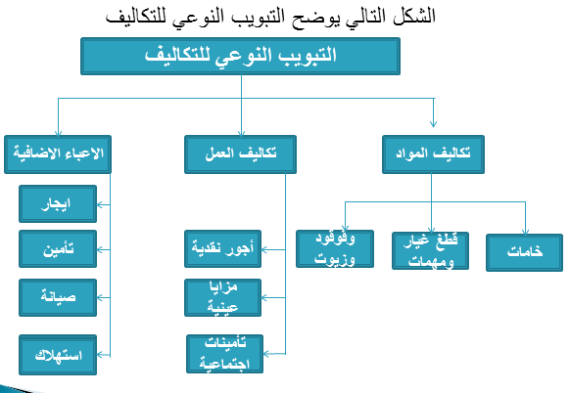
مثال ( 1) : فيما يلي التكاليف والمصروفات التي تحملتها شركة الرياض خلال إحدى الفترات التكاليفية على النحو التالي ( المبلغ بالريالات ) :
- المطلوب : تبويب عناصر التكاليف التالية تبويبا نوعيا ( طبيعيا )
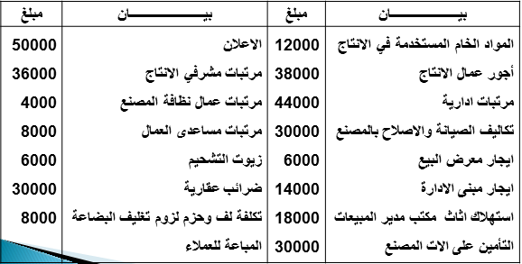
- الاجابة :
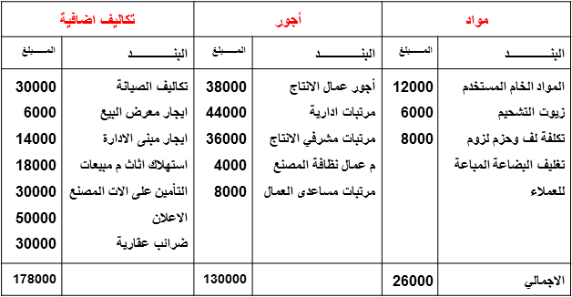
ثانيا : تبويب عناصر التكاليف وفقا لوظيفتها :
هناك ثلاث وظائف رئيسية تقليدية تقوم بها المنشأة وهي :
1- وظيفة الانتاج 2- وظيفة التسويق والبيع 3- وظيفة الادارة العامة
- تسعى وظيفة الانتاج الى انتاج المنتجات الصالحة للبيع ، وتقوم وظيفة التسويق والبيع بتسويق وبيع تلك المنتجات بغرض تحقيق ارباح للمنشأة ، اما وظيفة الادارة فمهمتها مساندة وظيفتي الانتاج والتسويق والقيام ببعض الوظائف الهامة المدعمة لهما بما يؤدي في النهاية الى تحقيق اهداف المنشاة .
وبناء على ذلك يتم تبويب عناصر التكاليف بحسب الوظائف التي تؤديها المنشأة الى ثلاث مجموعات رئيسية هي :
1- تكاليف الانتاج : ( ماذا تحتاج المنشأة للقيام بعملية الانتاج ؟ )
- وتتمثل في عناصر التكاليف ( الخامات / العمل / الخدمات ) التي تحتاجها الادارات الانتاجية بالمنشأة لصنع المنتجات الصالحة للبيع . مثل : الخامات وأجور عمال الانتاج والصيانة والقوى المحركة وايجار المصنع والتأمين على المصنع ومرتب مدير المصنع ومرتبات المشرفين على عمال الانتاج اي بصفة عامة تشمل على
أ- تكاليف الخامات الانتاجية ب- تكاليف الاجور الانتاجية ج- تكاليف الخدمات الانتاجية
2- تكاليف البيع والتسويق : ( ماذا تحتاج المنشأة للقيام بعملية البيع والتسويق ؟ )
- وتتمثل في عناصر التكاليف من ( الخامات والعمل والخدمات الاخرى ) التي تحتاجها الادارة القائمة بوظيفة التسويق بالمنشاة لتصريف المنتجات . مثل تكاليف مواد التعبئة والتغليف ونقل المبيعات وعمولة المبيعات وايجار معارض البيع ومصاريف سيارات نقل المبيعات ومرتبات وعمولات رجال البيع اي بصفة عامة تشمل على :
أ- تكاليف الخامات البيعية والتسويقية ب- تكاليف الاجور البيعية والتسويقية ج- تكاليف الخدمات البيعية والتسويقية
3- التكاليف الادارية : ( ماذا تحتاج المنشأة للقيام بوظيفتها الادارية ؟ )
- وتتمثل في عناصر التكاليف من ( الخامات والعمل والخدمات الاخرى ) التي تحتاجها الادارة العامة والتي تضم العديد من الادارات المدعمة ومن أمثلة التكاليف الادارية والتمويلية : الأدوات الكتابية واهلاك مباني الادارة والضرائب العقارية على مباني الادارة ، تكاليف واجور ورواتب ومزايا العاملين بالادارة العامة ، خدمات صيانة الات التصوير والمعدات الموجودة بالادارة اي بصفة عامة تشمل على :
أ- تكاليف الخامات الادارية ب- تكاليف الاجور والرواتب الادارية ج- تكاليف الخدمات الادارية
* مما سبق يتضح ان التبويب الوظيفي للتكلفة يتضمن التبويب النوعي لعناصر التكاليف أيضا , وهو ما يوضحه الشكل التالي :
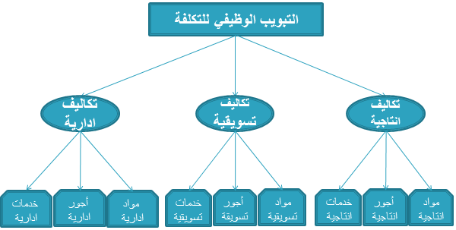
مثال (2) : فيما يلي التكاليف والمصروفات التي تحملتها شركة الرياض خلال إحدى الفترات التكاليفية على النحو التالي ( المبلغ بالريالات )
- المطلوب : تبويب عناصر التكاليف التالية تبويبا وظيفيا .
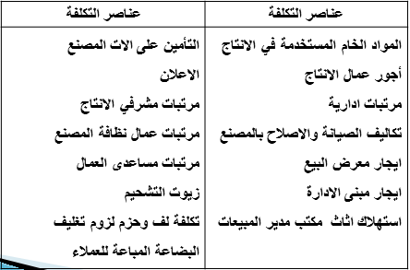

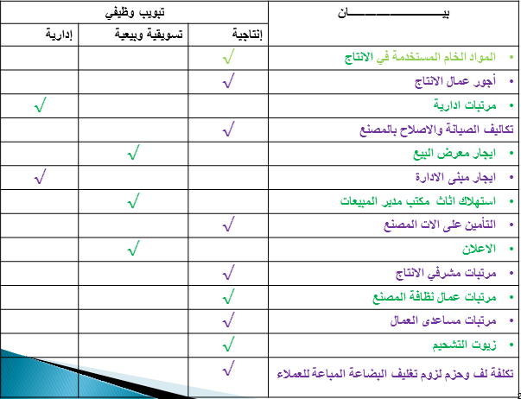

ثالثا : تبويب عناصر التكاليف تبعا لإمكانية التتبع (علاقتها بوحدة المنتج )
- أساس هذا التبويب هو بحث علاقة عنصر التكلفة بنشاط معين بوحدة هذا النشاط ، فيكون اما عنصرا مرتبطا ارتباطا مباشرا بوحدة المنتج أو مرتبط بشكل غير مباشر .
وبذلك يمكن تقسيم عناصر التكاليف حسب امكانية تتبعها ونسبتها للمنتج الى مجموعتين رئيسيتين هما :
1- تكاليف مباشرة 2- تكاليف غير مباشرة
1) التكاليف المباشرة :
وهي التكاليف التي يتم ربطها وتتبعها مباشرة لغرض التكلفة ( المنتج مثلا ) أو بمعنى احر تضم التكاليف المباشرة كافة عناصر التكاليف التي يوجد بينها وبين وحدة قياس التكلفة ارتباط مباشر .
وفي ضوء التبويب النوعي لعناصر التكاليف فإنه يمكن تقسيم عناصر التكاليف المباشرة الى نوعين هما :
- المواد المباشرة : هي تكلفة المواد التي يمكن تمييزها في وحدة الانتاج أو تخصيصها مباشرة لمركز التكلفة
فعلى سبيل المثال : تكلفة الخشب التي تدخل في صناعة مكتب خشبي تعتبر تكلفة خامات مباشرة لانه يمكن تحديد نصيب المكتب ( وهي وحدة قياس التكلفة ) من الخشب بدقة بسهولة .
- الأجور المباشرة : وتشمل كافة الأجور التي يمكن تحديد نصيب وحدة قياس التكلفة منها بدقة وسهولة أو هي تكلفة العمل المستخدم مباشرة في وحدة الانتاج أو المخصص مباشرة لمركز التكلفة مثل أجور عمال الانتاج الذين يعملون على الآلات التي تقوم بتصنيع المكاتب وهي ( المنتج ) تعد تكاليف مباشرة فعلى سبيل المثال لو ان هناك عامل انتاج قضى امام آلة تصنيع الأقلام 7 ساعات عمل تم خلالها انتاج 7000 قلم ويتقاضى العامل أجرا بمعدل 50 ريال عن الساعة . يمكن حساب نصيب القلم الواحد من تكلفة الأجور المدفوعة لهذا العامل باستخدام المعادلة التالية :
- نصيب القلم من تكلفة الأجور = 50×7$÷$7000 = 0,05 ريال / القلم .

عيون سحاب ☺

